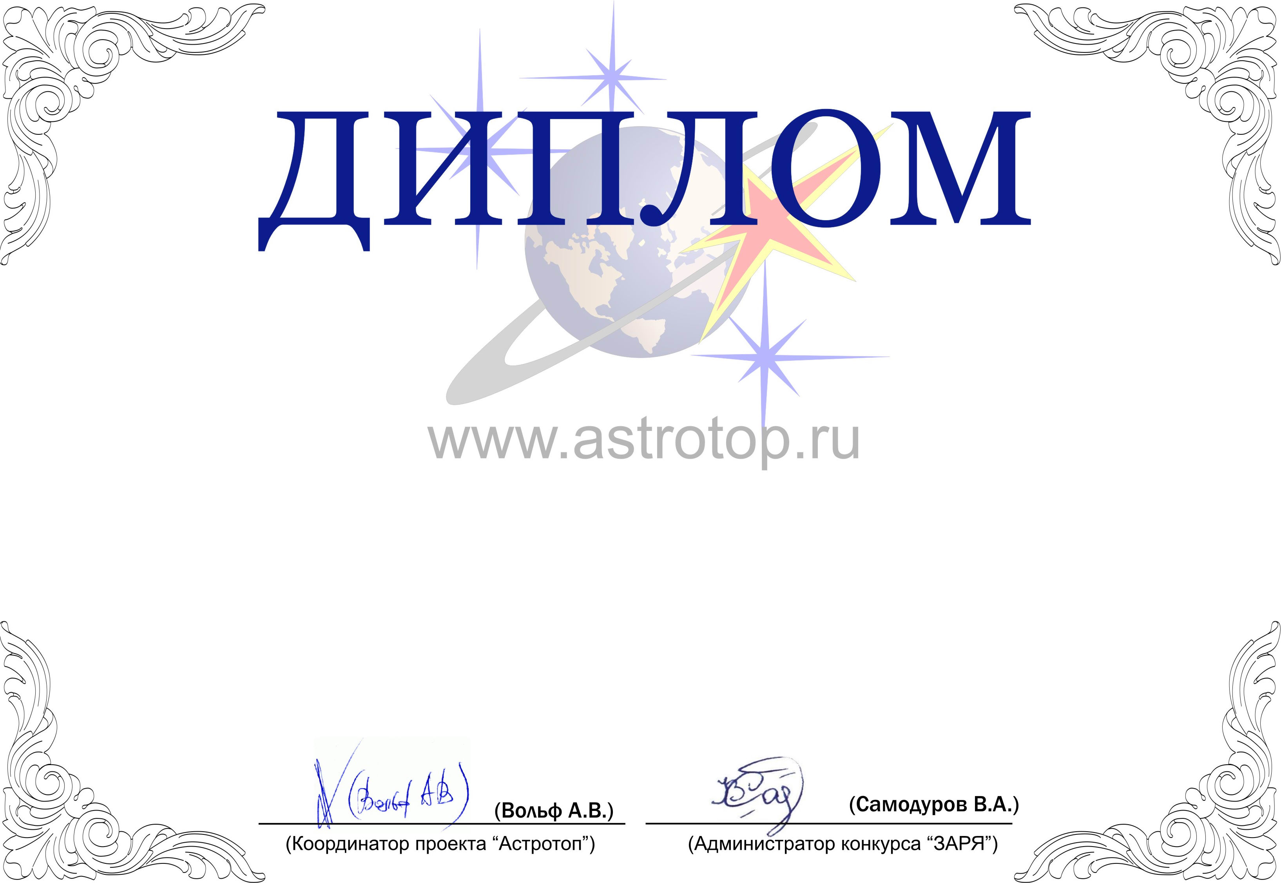

1011-AV-2011101140-1130285

I степени

ЗАРЯ-2010

Настоящим свидетельствует о том, что сайт
Персональная страница Андрея Олешко – http://oleshko.net.ru/
занял 1-е место в номинации
«Лучшая персональная страница по астрономии/космонавтике»
конкурса «Звёзды АстроРунета и Я – 2010»

